**Треугольники общего вида**

**1.**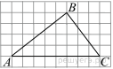

На клетчатой бумаге с размером клетки 1x1 изображён треугольник *ABC*. Найдите длину его высоты, опущенной на сторону *AC*.

**2.**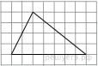

На клетчатой бумаге с размером клетки 1×1 изображён треугольник. Найдите его площадь.

**3.**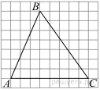

На клетчатой бумаге с размером клетки 1х1 изображён треугольник https://oge.sdamgia.ru/formula/90/902fbdd2b1df0c4f70b4a5d23525e932p.png. Найдите длину его средней линии, параллельной стороне https://oge.sdamgia.ru/formula/41/4144e097d2fa7a491cec2a7a4322f2bcp.png.

**Прямоугольный треугольник**

Тангенс угла в прямоугольном треугольнике — отношение противолежащего катета к прилежащему.

В прямоугольном треугольнике медиана, проведённая из прямого угла, равна половине гипотенузы.

**1.**https://oge.sdamgia.ru/get_file?id=16150&png=1Найдите тангенс угла *А* треугольника *ABC*, изображённого на рисунке.

**2.**https://oge.sdamgia.ru/get_file?id=16163&png=1Найдите тангенс угла  https://oge.sdamgia.ru/formula/7f/7fc56270e7a70fa81a5935b72eacbe29p.png  треугольника  https://oge.sdamgia.ru/formula/90/902fbdd2b1df0c4f70b4a5d23525e932p.png, изображённого на рисунке.

**3.**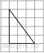

На рисунке изображён прямоугольный треугольник. Найдите длину медианы треугольника, проведённой из вершины прямого угла.

**5.**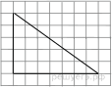

На клетчатой бумаге с размером клетки 1x1 изображен прямоугольный треугольник. Найдите длину его большего катета.